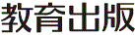
みんなで考えて調べる小学校理科ワークシート３年
３ チョウを育てよう ３年 組 名前（ ）
【はてな？】
問題 モンシロチョウは，たまごからどのように育つのだろうか。
【けっかから考えられることを書こう】
これまでのかんさつカードをかんさつしたじゅんにならべて，
くらべよう
モンシロチョウの育ち方をまとめましょう。

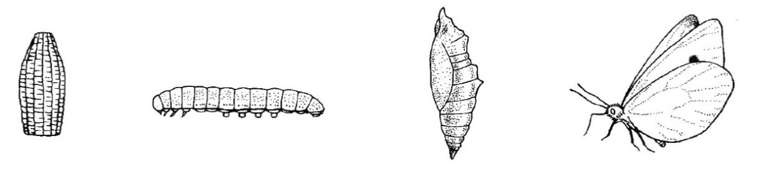

（ ）
（ ）
（ ）
（ ）

・たまごから がかえる。
・よう虫は， 形をしていて， よく動き回る。キャベツの葉をよく食べ，ふんをたくさんする。
・さなぎは，よう虫とは 形をしていて，動き回らず，
何も食べない。
・せい虫は，長い やしょっかくがあり， で
とび回ることができる。
【けっかからわかった問題の答えを書こう】
けつろん

令和２年度版「みらいをひらく小学理科３」準拠 新しく勉強した言葉には下線を引いておきましょう。

